МБОУ Устьинская СОШ Мутасьевский филиал

Открытый урок

на тему:

ОХРАНА

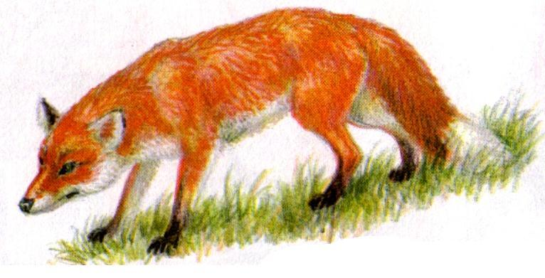

животных

Провела
учитель начальных классов
Морозова Татьяна Борисовна

Урок - проект
Тема урока: «Охрана животных»
Тип урока – введение нового знания;
Цель урока : знакомство с различными мерами по охране животных на Земле, формирование умения работать в группах.
Задачи урока:
- формировать навык самостоятельного изучения материала, навык работы в группах.
- воспитывать взаимопомощь, взаимовыручку, ответственность за свои действия;
- расширить, уточнить, обобщить представления школьников о разнообразии животных на Земле;
- раскрыть роль животных в природе и жизни человека;
- познакомить с мерами по охране животных на Земле;
- формировать учебные умения: сравнивать, обобщать, делать выводы, работать с компьютером, дополнительной и справочной литературой;
- формировать у детей нравственное и эстетическое отношение к животным, как части живой природы;
- привлечь учащихся к экологическим проблемам;
- воспитывать в детях бережное отношение к природе;
- познакомить с Красной книгой и животными, которые в нее внесены;
- совершить заочное путешествие по зоопаркам;
- узнать о роли заповедников, заказников.

Оборудование:
  - компьютер
  - мультимедийный проектор
  - экран
  - презентации, выполненные в Роwer Point
  - учебник «Окружающий мир 3 класс. Автор А.А. Плешаков» и рабочая тетрадь № 1
Выставка:
Книги и энциклопедии о животных, рисунки «Наш вернисаж», поделки.
Ход урока:
№ | Этап урока | Деятельность учителя |  | Деятельность учеников
1. | Организацион-ный момент | Наш урок я бы хотела начать с пословицы «Каждый день жизни прибавляет частицу мудрости»  Как вы ее понимаете?  Сегодня нам предстоит пополнить багаж знаний. Наши знания – это наше богатство, которое мы складываем в сундучок, а когда нужно, достаем и используем.  Вперед, за новыми знаниями! Я желаю всем плодотворной работы, успехов в изучении нового материала.  Надеюсь на сотрудничество, взаимопонимание, взаимопомощь в работе.  Тема сегодняшнего урока – «Охрана животных».  (Презентация, кадр1).  Я предлагаю провести наш урок по следующему плану:  (Презентация, кадр 3). |  | На уроках мы узнаем что-то новое.  Знакомство с темой и планом урока.
2. | Постановка цели работы на уроке. | Каковы цели нашего урока?  (Презентация, кадр 2). |  | Целеполагание:  Познакомиться с мерами по охране животных на Земле.  Познакомиться с некоторыми животными из Красной книги Тамбовской области
3. | Знакомство с заповедниками | Знакомство с понятием «заповедник», ролью заповедников в охране животных. Знакомство с заповедником «Воронинский», расположенным на территории Тамбовской области  (Презентация «Заповедник Воронинский») |  | Знакомство с ролью заповедников
4.  5. | Знакомство с заказниками  Рефлексия | Знакомство с понятием «заказник», ролью заказников в охране животных  (Презентация «Заказники Тамбовской области»)  Выводы:  -Что такое заповедник?  - Что такое заказник?  - Чем заповедник отличается от заказника? |  | Знакомство с целями создания заказников  Знакомство с заказниками Тамбовской области и заказником «Моршанский»  Совместное обсуждение
6. | Динамическая пауза  Физкультминутка
7. | Знакомство с «Красной книгой Тамбовской области» | Знакомство с животными из «Красной книги Тамбовской области»  («Презентация «Красная книга Тамбовской области») | Знакомство с темой изучения.
8. | Знакомство с ролью зоопарков в охране животных | Знакомство с историей создания зоопарков, интересными фактами  («Презентации «Зоопарк», «Тамбовский зоопарк»)  Совершим заочные путешествия по зоопаркам | Детские презентации:  «Московский зоопарк»,  «Зоопарк г Ташкента»
9. | Динамическая пауза.  Физкультминутка
10. | Знакомство с животными из «Красной книги» | Какие животные из «Красной книги» встречаются на территории Тамбовской области, Моршанского района? | Детские презентации:  «Бобр»  «Выхухоль»
11. | Сообщения учащихся | Знаете ли вы откуда пошли выражения «тамбовский волк» и «Тамбовский волк тебе товарищ»?  Мы сегодня говорим об охране животных. А зачем их охранять? Может можно обойтись и без них? | Сообщения: «Возможна ли жизнь на Земле без животных?»  Презентация «Волк»
12. | Рефлексия | Чему мы научились на уроке?  Достигли ли мы тех целей, которые поставили перед собой?  Что помогло нам её достигнуть? | Обсуждение  Высказывания детей о форме проведения урока
13. | Оценивание работы на уроке.  Домашнее задание. | Сегодня на уроке мы провели совместную работу.  Оценивание работы групп и отдельных учеников. | Оценивание работы отдельных учеников.

